СИГНАЛЫ и ЛИНЕЙНЫЕ СИСТЕМЫ.
Signals and linear systems
Тема 4. СПЕКТРАЛЬНОЕ ПРЕДСТАВЛЕНИЕ СИГНАЛОВ
Я согласен, что все состоит из атомов. Но какое нам до этого дело? Ведь мы занимаемся вопросом о природе богов!
Марк Туллий Цицерон. О природе богов. Римский философ и политик, 1 в.д.н.э.
Природа экономна. Если и богов она стряпает из атомов, то каждым сигналом в отдельности тем более заниматься не будет. А значит, они тоже из чего-то состоят!
Владимир Петухов. Взгляд с горы. Осетинский геофизик Уральской школы, XX в.
Содержание
1. Разложение сигналов по гармоническим функциям. Понятие собственных функций. Ряды Фурье. Тригонометрическая форма. Параметры эффекта Гиббса.
2. Непрерывные преобразования Фурье и Лапласа. Интеграл Фурье. Тригонометрическая форма. Полезные соотношения. Преобразование Лапласа. Обобщенный ряд Фурье.
3. Основные свойства преобразований Фурье. Линейность. Свойства симметрии. Изменение аргумента функции. Теорема запаздывания. Преобразование производной. Преобразование интеграла. Преобразование свертки. Преобразование произведения. Производная свертки Спектры мощности. Равенство Парсеваля.
4. Спектры некоторых сигналов. Единичные импульсы. Гребневая функция. Спектр прямоугольного импульса. Треугольные импульсы. Экспоненциальный импульс. Функции Лапласа и Гаусса. Гармонические колебания. Радиоимпульс.
Введение.
Спектральная (частотная) форма представления сигналов использует разложение сигнальных функций на периодические составляющие.
Периодичность гармонических колебаний исследовал еще в VI веке до нашей эры Пифагор и даже распространил ее на описание гармонического движения небесных тел. Термин "spectrum" впервые применил И. Ньютон в 1571 году при описании разложения на многоцветную полосу солнечного света, проходящего через стеклянную призму, и дал первую математическую трактовку периодичности волновых движений. В 18-м веке Д. Бернулли, Л. Эйлер и Ж. Лагранж в своих работах по математике и физике показали, что произвольные периодические функции представляют собой суммы простейших гармонических функций – синусов и косинусов кратных частот. Эти суммы получили название рядов Фурье, после того как в 1807 году французский инженер Жан Батист Фурье обосновал метод вычисления коэффициентов тригонометрического ряда, которым можно отображать с абсолютной точностью (при бесконечном числе членов ряда) или аппроксимировать с заданной точностью (при ограничении числа членов ряда) любую периодическую функцию, определенную на интервале одного периода T = b-a, и удовлетворяющую условиям Дирехле (ограниченная, кусочно-непрерывная, с конечным числом разрывов 1-го рода). Разложение сигнала на гармонические функции получило название прямого преобразования Фурье (Fourier transform). Обратный процесс – синтез сигнала по гармоникам – называется обратным преобразованием Фурье (inverse Fourier transform).
Жан-Батист Жозеф ФУРЬЕ. Jean-Baptiste Joseph Fourier, 1768–1830.
Французский математик. Получил образование в церковной школе и военном училище, затем работал преподавателем математики. На протяжении всей жизни активно занимался политикой, арестован в 1794 году за защиту жертв террора Французской революции, выпущен из тюрьмы после смерти Робеспьера. Принимал участие в создании знаменитой Политехнической школы в Париже. Сопровождал Наполеона в Египет и был назначен губернатором Нижнего Египта. По возвращении во Францию в 1801 году назначен губернатором одной из провинций Франции. В 1822 году стал постоянным секретарем Французской академии наук.
На первых этапах своего развития данное направление, получившее название гармонического анализа, имело теоретический характер и использовалось в естественных науках для выявления и изучения состава периодических составляющих в различных явлениях и процессах (активность солнца, девиация магнитного поля Земли, метеорологические наблюдения, и т.п.). Теория гармонического анализа была развита в работах Дирехле, Гаусса, Чебышева, Винера и других с распространением на произвольные функции с бесконечным периодом (интегралы Фурье).
Положение резко изменилось с появлением электро- и радиотехнических отраслей науки и техники, где гармонический состав сигналов приобрел конкретный физический смысл, а математический аппарат спектрального преобразования функций стал основным инструментом анализа и синтеза сигналов и систем. В настоящее время спектральный анализ является основным методом обработки экспериментальных данных во многих отраслях науки и техники.
Спектральное преобразование представляет собой перевод исходных динамических функций на новый координатный базис. Выбор рациональной ортогональной системы координатного базиса функций зависит от цели исследований и определяется стремлением максимального упрощения математического аппарата анализа, преобразований и обработки данных. В качестве базисных функций используются полиномы Чебышева, Эрмита, Лежандра и другие. Наибольшее распространение получило преобразование сигналов в базисах гармонических функций: комплексных экспоненциальных exp(j2πft) и вещественных тригонометрических синус-косинусных функций, связанных друг с другом формулой Эйлера. Это объясняется тем, что гармонические колебания сохраняют свою форму при прохождении через любую линейную цепь, изменяются только амплитуда и фаза колебаний, что удобно для анализа систем преобразования сигналов.
Ряды Фурье произвольных периодических сигналов могут содержать бесконечно большое количество членов. Одним из достоинств преобразования Фурье является то, что при ограничении ряда Фурье до любого конечного числа его членов обеспечивается наилучшее по средней квадратической погрешности приближение к исходной функции (для данного количества членов).
Спектральный анализ часто называют частотным анализом. Термин "частотный" обязан происхождением обратной переменной f = 1/|t| временного представления сигналов и функций. Понятие частотного преобразования не следует связывать только с временными функциями, т.к. математический аппарат преобразования не зависит от физического смысла независимых переменных. Так, при переменной "х", как единице длины, значение f представляет собой пространственную частоту с размерностью 1/|х| - число периодических изменений сигнала на единице длины.
В математическом аппарате спектрального анализа удобно использовать угловую частоту ω = 2πf. Для процессов по другим независимым переменным в технической литературе вместо индекса частоты f часто используется индекс v, а для угловой частоты индекс k = 2πv, который называют волновым числом.
4.1. Разложение сигналов по гармоническим функциям [1, 24, 25].
Процедура анализа спектральным методом прохождения произвольного сигнала x(t) через произвольную линейную систему с импульсным откликом h(t) включает:
- определение спектральной функции X(ω) ↔ x(t) входного сигнала с помощью прямого преобразования Фурье;
- определение комплексной передаточной характеристики H(ω) ↔ h(t) линейной системы;
- определение спектральной функции сигнала Y(ω) = X(ω) H(ω) на выходе системы;
- определение выходного сигнала y(t) ↔ Y(ω) с помощью обратного преобразования Фурье.
Таким образом, анализ переходного процесса, вызываемого в системе входным сигналом, сводится к анализу стационарных решений воздействия на систему простых гармонических составляющих, каждая из которых действует от t = -∞ до ∞.
Помимо задач, связанных с анализом в системах переходных процессов, спектральными методами решаются также задачи синтеза систем, обладающих требуемой передаточной характеристикой и позволяющей получить на выходе сигнал заданной формы при определённом входном воздействии на систему.
Понятие собственных функций. Удобство использования частотного представления сигналов заключается в том, что гармонические функции являются собственными функциями операций переноса, интегрирования, дифференцирования и других линейных операций, инвариантных по координатам. Они проходят через линейные системы без изменения формы и частоты гармоники, изменяется только начальная фаза и амплитуда колебаний.
Допустим, что сигнал является линейной комбинацией функций синуса и косинуса:
s(х) = А sin(х)+B cos(х).
Сдвинем сигнал по аргументу на величину h. При этом получаем:
s(х+h) = C sin(х)+D cos(х),
C = А cos(h) – B sin(h), D = A sin(h) + B cos(h),
где коэффициенты C и D, как и в исходном выражении коэффициенты А и В, не зависят от аргумента, при этом C²+D² = А²+В². Таким образом, при произвольном переносе функции по аргументу (а равно и при интегрировании, дифференцировании и других линейных преобразованиях) любую линейную комбинацию синуса и косинуса можно представить линейной комбинацией этих же функций.
Экспоненциальная комплексная запись гармонических функций делает это свойство еще нагляднее. Для произвольной гармонической функции имеем:
cos(ωt-ϕ) = A cos(ωt)+B sin(ωt),
где A = cos(ϕ), B = sin(ϕ), ϕ - начальный фазовый угол колебания при t = 0. Переходя к комплексной записи данной функции с использованием тождеств Эйлера
cos(ωt) = [ехр(jωt)+exp(-jωt)]/2, sin(ωt) = [ехр(jωt)-exp(-jωt)]/2j,
получаем:
cos(ωt-ϕ) = C exp(jωt)+C*exp(-jωt),
где: C = 0,5 exp(-jϕ), C* = 0,5 exp(jϕ) – величина, комплексно сопряженная с С. Применяя в качестве гармонической составляющей разложения сигнала функцию ехр(jωt), можно рассматривать вторую функцию ехр(-jωt), комплексно сопряженную с первой, как такую же составляющую, но с отрицательной частотой. Естественно, что отрицательная частота является математической абстракцией, но нужно помнить, что пара таких комплексно сопряженных составляющих в сумме всегда дает вещественную функцию, т.е. является отображением (образом) вещественной функции в новом математическом пространстве, базисом которого являются комплексные экспоненциальные функции.
Экспоненциальные функции также являются собственными функциями линейных операций. Для операции переноса по аргументу:
exp[jω(t+h)] = exp(jωh)·exp(jωt) = H(ω) exp(jωt),
где Н(ω) = exp(jωh) - собственное значение операции переноса, независимое от переменной.
Для операции дифференцирования:
d[exp(jωt)]/dt = jω exp(jωt), H(ω) = jω.
Для операции интегрирования:
exp(jωt) dt = (1/jω) exp(jωt), H(ω) = 1/jω.
В общей форме, для любых линейных операций преобразования:
Т[exp(jωt)] = H(ω) exp(jωt),
где T[.] - произвольный линейный оператор, H(ω) - собственное значение операции, независимое от аргумента.
У специалистов - практиков существует предубеждение против использования комплексных функций с их мнимыми частотами. Поэтому в дальнейшем будем использовать и вещественные функции, и их комплексные аналоги, по крайней мере, до тех пор, пока простота и удобство использования последних не станет очевидным.
Ряды Фурье. Разложению в ряды Фурье подвергаются периодические сигналы. Периодическую функцию любой формы, заданную на интервале одного периода Т = b-a и удовлетворяющую на этом интервале условиям Дирехле (ограниченная, кусочно-непрерывная, с конечным числом разрывов 1-го рода), можно представить в виде ряда Фурье:
s(t) =S_{n} exp(jnΔωt), S_{n} = S(nΔω), Δω = 2π/T, (4.1.1)
где весовые коэффициенты S_{n} ряда определяются по формуле:
S_{n} = (1/T)s(t) exp(-jnΔωt) dt. (4.1.2)
Ряд Фурье представляет собой ансамбль комплексных экспонент exp(jnΔωt) с частотами, образующими арифметическую прогрессию. Функцию весовых коэффициентов S(nΔω) принято называть комплексным спектром периодического сигнала или фурье-образом функции s(t). Спектр периодического сигнала является дискретной функцией, т.к. он определен только для целых значений n с шагом по частоте, обратным периоду: Δω = 2π/Т (или Δf = 1/T). Первую частотную составляющую спектра при n = 1, равную ω₁ = 1⋅Δω = 2π/T (или f₁ = 1/T), называют основной частотой сигнала (первой гармоникой), остальные частоты дискретного спектра nΔω при n>1 называют гармониками сигнала. Значения S(nΔω) по положительным и отрицательным значениям n являются комплексно сопряженными. Шаг по частоте Δω между двумя соседними синусоидами называется частотным разрешением спектра.
С чисто математических позиций множество функций exp(jnΔωt), -∞ < n < ∞ образует бесконечномерный базис линейного пространства L²[a,b] ортогональных синус-косинусных функций, а коэффициенты S_{n} по (4.1.2) представляют собой проекции сигнала s(t) на эти базисные функции. Соответственно, сигнал s(t) в форме ряда Фурье (4.1.1) – это бесконечномерный вектор в пространстве L²[a,b], точка с координатами S_{n} по базисным осям пространства exp(jnΔωt).
Коэффициенты S_{n} в (4.1.2) отображают функцию s(t) в новое пространство единственным образом. Если функция s(t) непрерывна, то ряд (4.1.1) сходится равномерно к s(t), при этом ошибка аппроксимации ||s(t)-s_{N}(t)|| функции s(t) с усечением ряда (4.1.1) до ±N членов меньше ошибки аппроксимации любым другим рядом с тем же количеством членов. Если s(t) не является непрерывной (имеет разрывы), но конечна по энергии (квадратично интегрируема), то метрика ||s(t)-s_{N}(t)|| стремится к нулю при N → ∞, при этом в точках разрыва сумма ряда стремится к (s(t⁺)+s(t⁻))/2.
Подынтегральную функцию экспоненты в выражении (4.1.2) с использованием тождества Эйлера
exp(±jωt) = cos(ωt) ± j⋅sin(ωt)
можно разложить на косинусную и синусную составляющие и выразить комплексный спектр в виде действительной и мнимой части:
S_{n} = (1/T)s(t) [cos(nΔωt) - j sin(nΔωt)] dt = А_{n} - jB_{n}. (4.1.3)
A_{n} ≡ A(nΔω) = (1/T)s(t) cos(nΔωt) dt, (4.1.4)
B_{n} ≡ B(nΔω) = (1/T) s(t) sin(nΔωt) dt. (4.1.5)
На рис. 4.1.1 приведен пример периодического сигнала (прямоугольный импульс на интервале (1-3.3), повторяющийся с периодом Т=40) и форма действительной и мнимой части его спектра. Обратим внимание, что действительная часть спектра является четной относительно нуля функцией A(nΔω) = A(-nΔω), так как при вычислении значений A(nΔω) по формуле (4.1.4) используется четная косинусная функция cos(nΔωt) = cos(-nΔωt). Мнимая часть спектра является нечетной функцией B(nΔω) = -B(-nΔω), так как для ее вычисления по (4.1.5) используется нечетная синусная функция sin(nΔωt) = - sin(-nΔωt).
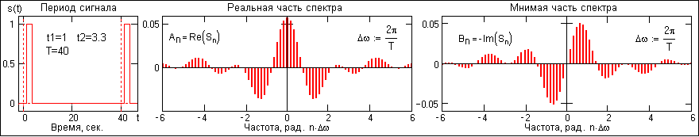
Рис. 4.1.1. Сигнал и его комплексный спектр.
Комплексные числа дискретной функции (4.1.3) могут быть представлены в виде модулей и аргументов комплексной экспоненты, что дает следующую форму записи комплексного спектра:
S_{n} = R_{n} exp(jϕ_{n}), (4.1.3')
R_{n}² ≡ R²(nΔω) = A²(nΔω)+B²(nΔω),
ϕ_{n} ≡ ϕ(nΔω) = arctg(-B(nΔω)/A(nΔω)).
Модуль спектра R(nΔω) называют двусторонним спектром амплитуд или АЧХ - амплитудно-частотной характеристикой сигнала, а аргумент спектра (последовательность фазовых углов ϕ(nΔω)) - двусторонним спектром фаз или ФЧХ – фазочастотной характеристикой. Спектр амплитуд всегда представляет собой четную функцию: R(nΔω) = R(-nΔω), а спектр фаз нечетную: ϕ(nΔω) = -ϕ(-nΔω). Пример спектра в амплитудном и фазовом представлении для сигнала, показанного на рис. 4.1.1, приведен на рис. 4.1.2. При рассмотрении спектра фаз следует учитывать периодичность 2π угловой частоты (при уменьшении фазового значения до величины менее -π происходит сброс значения -2π).
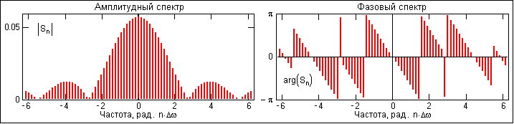
Рис. 4.1.2. Модуль и аргумент спектра.
Если функция s(t) является четной, то все значения B(nΔω) по (4.1.5) равны нулю, т.к. четные функции ортогональны синусным гармоникам и подынтегральное произведение s(t)·sin(nΔωt) дает нулевой интеграл. Следовательно, спектр функции будет представлен только вещественными коэффициентами. Напротив, при нечетности функции s(t) обнуляются все значения коэффициентов А(nΔω) (нечетные функции ортогональным косинусным гармоникам) и спектр является чисто мнимым. Этот фактор не зависит от выбора границ задания периода функции на числовой оси. На рис. 4.1.3(А) можно наглядно видеть ортогональность первой гармоники синуса и четной функции, а на рис. 4.1.3(В) соответственно косинуса и нечетной функции в пределах одного периода. Учитывая кратность частот последующих гармоник первой гармонике спектра, ортогональность сохраняется для всех гармоник ряда Фурье.
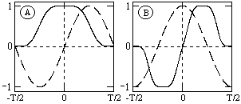
Рис. 4.1.3. Ортогональность функций.
При n = 0 имеем В_{о} = 0, и получаем постоянную составляющую сигнала:
S₀ ≡ A_{o} ≡ R_{o} ≡ (1/T) s(t) dt.
Тригонометрическая форма рядов Фурье. Объединяя в (4.1.1) комплексно сопряженные составляющие (члены ряда, симметричные относительно центрального члена ряда S₀), можно перейти к ряду Фурье в тригонометрической форме:
s(t) = А_{о}+2(A_{n} cos(nΔωt) + B_{n} sin(nΔωt)), (4.1.6)
s(t) = А_{о}+2R_{n} cos(nΔωt + ϕ_{n}). (4.1.6')
Значения A_{n}, B_{n} вычисляются по формулам (4.1.4-4.1.5), значения R_{n} и ϕ_{n} − по (4.1.3').
Ряд (4.1.6) представляют собой разложение периодического сигнала s(t) на сумму вещественных элементарных гармонических функций (косинусных и синусных) с весовыми коэффициентами, удвоенные значения которых (т.е. значения 2A_{n}, 2B_{n}) не что иное, как реальные амплитуды соответствующих гармонических колебаний с частотами nΔω. Совокупность амплитудных значений этих гармоник образует односторонний физически реальный (только для положительных частот nΔω) спектр сигнала. Для сигнала на рис. 4.1.1, например, он полностью повторяет правую половину приведенных на рисунке спектров с удвоенными значениями амплитуд (за исключением значения А_{о} на нулевой частоте, которое, как это следует из (4.1.6), не удваивается). Но такое графическое отображение спектров используется довольно редко.
В технических приложениях более широкое применение для отображения физически реальных спектров находит формула (4.1.6'). Спектр амплитуд косинусных гармоник 2R_{n} при таком отображении называется амплитудно-частотным составом сигнала, а спектр фазовых углов гармоник – фазовой характеристикой сигнала. Форма спектров повторяет правую половину соответствующих двусторонних спектров (см. рис. 4.1.2) также с удвоенными значениями амплитуд. Для четных сигналов отсчеты фазового спектра могут принимать только значения 0 или π, для нечетных соответственно ±π/2.
На рис. 4.1.4 показано разложение в комплексный ряд Фурье модельного сигнала, выполненное в среде Mathcad. Модель сигнала задана с тремя разрывами первого рода (скачками). Любой скачок функции содержит все частоты диапазона до бесконечности, в связи с чем ряд Фурье также бесконечен и очень медленно затухает. На рисунке приведены значения только первых 100 членов ряда, при этом график спектра сигнала, как это обычно принято на практике, построен в виде огибающей значений модулей коэффициентов ряда S_{n} и только по области положительных значений n.
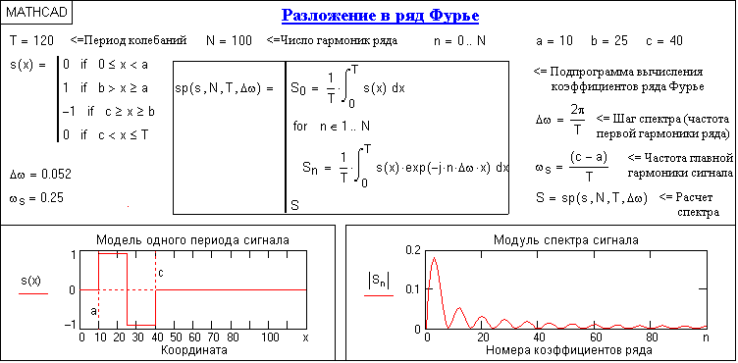
Рис. 4.1.4. Разложение сигнала в комплексный ряд Фурье.
Программа на рис. 4.1.5 продолжает программу рис. 4.1.4 и показывает реконструкцию сигнала по его спектру при ограничении числа членов ряда Фурье.
На верхнем графике рисунка приведен реконструированный сигнал при N = 8 (гармоники первого пика спектра, центр которого соответствует главной гармонике сигнала и члену ряда n = ω_{s}/Δω), N = 16 (гармоники двух первых пиков) и N=40 (пять первых пиков спектра). Естественно, что чем больше членов ряда включено в реконструкцию, тем ближе реконструированный сигнал к форме исходного сигнала.
Принцип последовательного приближения к исходной форме наглядно виден на нижнем графике рисунка. На нем же можно видеть и причины появления пульсаций на реконструкции скачков функций, которые носят название эффекта Гиббса. При изменении количества суммируемых членов ряда эффект Гиббса не исчезает. Не изменяется также относительная амплитуда пульсаций (по отношению к амплитуде скачка) и относительное затухание (по коэффициенту последовательного уменьшения амплитуды пульсаций по отношению к максимальному выбросу), изменяется только частота пульсаций, которая определяется частотой последних суммируемых гармоник.

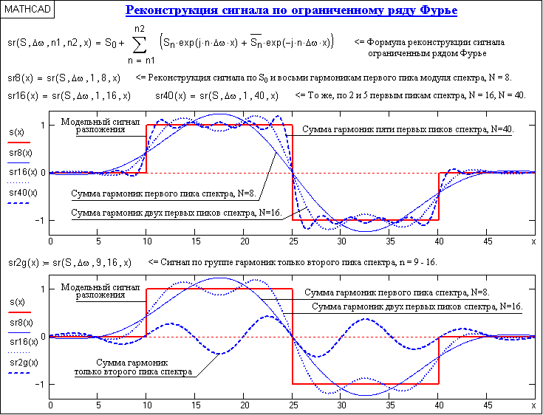
Рис. 4.1.5. Реконструкция сигнала (продолжение программы на рис. 4.1.4)
Эффект Гиббса имеет место всегда при резких нарушениях монотонности функций. На скачках эффект максимален, во всех других случаях амплитуда пульсаций зависит от характера нарушения монотонности функции. Пример явления Гиббса для радиоимпульса приведен на рис. 4.1.6 (использована программа на рис. 4.1.4, точками показан реконструированный сигнал с увеличением масштаба в 10 раз).
На рис. 4.1.7 приведен пример разложения в ряд Фурье одного периода T=(a,c) модельного периодического сигнала sq(x), представленного информационным сигналом s(x) в сумме с шумовым сигналом. Спектр шумов близок к спектру белого шума (равномерное распределение энергии шумов по всем частотам спектра).
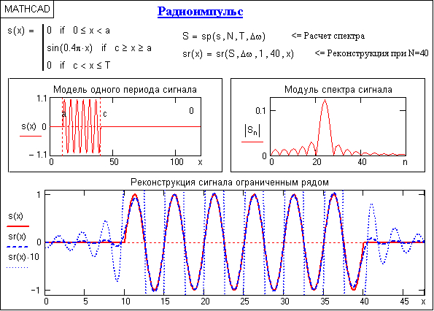
Рис. 4.1.6.
На спектре модельного сигнала достаточно четко выделяется диапазон частот информационного сигнала. Реконструкция сигнала с ограничением ряда Фурье гармониками только информационного сигнала (сигнал sr5(x), N=5) дает сглаженную форму сигнала по минимуму среднеквадратического расхождения с модельным сигналом для данного количества членов ряда, но только по периоду разложения (а, с), и наиболее точное приближение к информационному сигналу. При увеличении в реконструкции количества членов ряда Фурье восстановленный сигнал начинает приближаться к модельному сигналу, но только по данному периоду T=(a,c), при этом расхождение с информационным сигналом увеличивается. Заметим, что спектр сигнала может определяться и по нескольким периодам сигнала, что повышает точность реконструкции информационного сигнала.
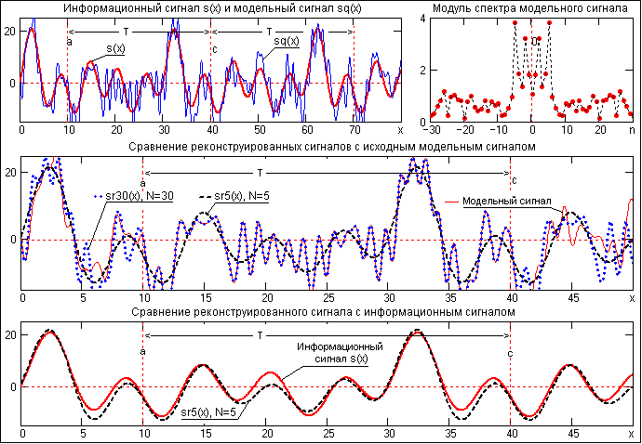
Рис. 4.1.7.
В ряд Фурье может разлагаться и произвольная непериодическая функция, заданная (ограниченная, вырезанная из другого сигнала, и т.п.) на интервале (a,b), если нас не интересует ее поведение за пределами данного интервала. Однако следует помнить, что применение формул (4.1.1-4.1.6) автоматически означает периодическое продолжение данной функции за пределами заданного интервала (в обе стороны от него) с периодом Т = b-a. При этом на краях интервала может возникнуть явление Гиббса, если уровень сигнала на краях не совпадает и образуются скачки сигнала при его периодическом повторении, как это видно на рис. 4.1.8. При разложении исходной функции в ограниченный ряд Фурье и его обработке в частотной области на самом деле при этом обрабатывается не исходная функция, а реконструированная из ограниченного ряда Фурье.
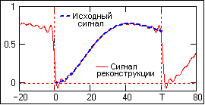
Рис. 4.1.8.
При усечении рядов Фурье определенное искажение функций существует всегда. Но при малой доле энергии отсекаемой части сигнала (при быстром затухании спектров функций) этот эффект может быть и мало заметен. На скачках и разрывах функций он проявляется наиболее ярко.
Параметры эффекта Гиббса. Большинство методов анализа и обработки сигналов представляют собой или имеют в своем составе операцию свертки сигналов с функцией оператора свертки. Как сигнал, так и оператор свертки, выполняющий определенную задачу обработки данных и реализующий определенную частотную функцию системы обработки, могут быть бесконечно большими. Практика же обработки на ЭВМ может иметь дело только с ограниченными множествами и данных, и коэффициентов оператора. В общем случае, эти ограниченные множества "вырезаются" из бесконечных множеств, а разложение в ряды Фурье, также ограниченные по размерам, является одной из самых распространенных операций обработки цифровых множеств. С учетом этого рассмотрим явление Гиббса более подробно, т.к. при любых ограничениях рядов Фурье оно всегда может весьма существенно сказаться на качестве и точности обработки сигналов.
Очевидно, что при усечении ряда Фурье (4.1.1) любой функции до конечного числа членов N мы будем иметь усеченный ряд Фурье:
s_{N}(x) =S(n) exp(jxnΔω), (4.1.7)
при этом происходит усечение спектральной характеристики функции до частоты nΔω и сходимость суммы остающихся членов ряда s_{N}(x) к исходной функции s(x) ухудшается в тем большей степени, чем меньше значение N. Особенно ярко это проявляется на крутых перепадах (разрывах, скачках) функций:
- крутизна перепадов "размывается", т.к. она не может быть больше, чем крутизна (в нулевой точке) последней сохраненной гармоники ряда (4.1.7);
- по обе стороны "размытых" перепадов появляются выбросы и затухающие осцилляции с частотой, равной частоте последнего сохраненного или первого отброшенного члена ряда (4.1.7).
Рассмотрим явление Гиббса на примере разложения в ряд Фурье функции единичного скачка s(x), которая имеет разрыв величиной 1 в точке х = 0. Уравнение функции:
s(x) = -0.5 при –T/2 ≤ x < 0; s(x) = 0.5 при 0 ≤ x ≤ T/2.
Поскольку функция является нечетной, ее ряд Фурье не содержит косинусных членов, и коэффициенты ряда в односторонней тригонометрической форме определяются выражением (с учетом соотношения Δω = 2π/T):
b_{n} = (2/T) s(x) sin(xnΔω) dx = (2/T) sin(xnΔω) dx.
b_{n} = 2/(n·π), n- нечетное,
b_{n} = 0, n- четное.
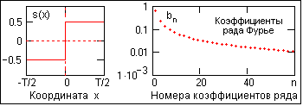
Рис. 4.1.9. Значения коэффициентов b_{n}.
Как видно на рис. 4.1.9, ряд коэффициентов b_{n} затухает очень медленно. Соответственно, медленно будет затухать и ряд Фурье функции s(x):
s(x) = (2/π)[sin xΔω + (1/3)·sin x3Δω + (1/5)·sin x5Δω +....].
s(x) = (2/π)sin[x(2n+1)Δω]/(2n+1). (4.1.8)
Этот ряд при усечении до M нечетных членов можно записать в следующем виде:
s(x) = (2Δω/π)cos(x(2n+1)Δω) dx = (2Δω/π)[cos(x(2n+1)Δω)] dx.
Сумма косинусного ряда равна sin[2(M+1)xΔω]/(2sin xΔω). Отсюда:
s_{M}(x) = . (4.1.9)
Для определения местоположения максимумов и минимумов возникающих осцилляций функции, приравняем к нулю ее первую производную (подынтегральную функцию) выражения (4.1.9), при этом:
x_{k} = ±kπ/(2Δω(M+1)) = ±kT/(4(M+1)) , k = 1,2,...
Соответственно, амплитудные значения первых (максимальных) осцилляций функции приходится на точки x_{k=1} = ±T/(4(M+1)), вторых (противоположных по полярности) - на точки x_{k=2} = ±T/(2(M+1)). Период пульсаций равен x_{k=3}-x_{k=1} ≡ 2x_{k=1} = ±T/(2(M+1)), т.е. на одном периоде задания сигнала появляется 2(М+1) пульсаций с частотой, обратным периоду и равной 2(M+1)Δf – частоте последнего сохраненного в суммировании члена ряда Фурье. Функция пульсаций (при ее выделении) является нечетной относительно скачка. Соответственно, при скачке функции s(x) на точке периода Т значения х_{k} являются значениями Δx_{k} относительно точки скачка. Амплитудные значения функции в точках х₁ и х₂ (при подстановках х₁ и х₂ верхним пределом в (4.1.9)) практически не зависят от количества членов ряда М и равны:
s_{M}(x₁) ≈ 0.5+0.09, s_{M}(x₂) ≈ 0.5-0.05.
Амплитуда последующих осцилляций постепенно затухает.
Реконструкция скачка при трех значениях ряда приведена на рис. 4.1.10. Как и положено, функция продолжается периодически за пределами заданного интервала (-Т/2, Т/2), при этом на границах периодов также образуются скачки. Скачки являются центрами возникающих осцилляций. Наложение осцилляций друг на друга в зависимости от расстояния между их центрами может как уменьшать амплитуду пульсаций, так и увеличивать.
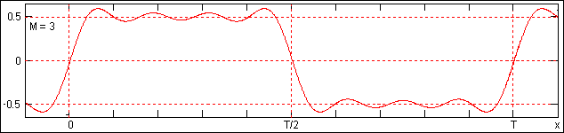
Рис. 4.1.10. Реконструкция скачка по ограниченному раду Фурье при М=3.
Таким образом, для усеченных рядов Фурье предельные значения максимальных выбросов по обе стороны от скачка и следующих за ними обратных выбросов при единичной амплитуде разрыва функции достигают соответственно 9% и 5% значения амплитуды скачка. Кроме того, сам скачок функции из собственно скачка преобразуется в переходную зону, длина которой между точками максимальных выбросов по обе стороны скачка равна T/(2(M+1)), а по уровню исходных значений функции на скачке (в данном случае от -0.5 до 0.5) порядка (2/3)T/(2(M+1)). Это явление типично для всех функций с разрывами.
4.2. непрерывные преобразования фурье и лапласа [1,24,25].
Интеграл Фурье. Спектры непериодических сигналов конечной длительности (финитных), зарегистрированных на интервале Т, могут быть получены из уравнений для рядов Фурье как предельные значения функций суммирования при расширении периода Т до бесконечности.
Зададим периодическую последовательность импульсов и разложим импульс на одном периоде Т в ряд Фурье (формула 4.1.2). Не меняя положения импульса на интервале Т, увеличим его значение в два раза (Т'=2T, продлеваем интервал нулями). При этом выражение (4.1.2) для вычисления спектра остается без изменения, но шаг по частоте уменьшаются в 2 раза (Δω’=2π/T’=π/T) и, соответственно, рассчитывается в 2 раза большее количество гармоник. Новые гармоники располагаются в интервалах между гармониками для периода Т, при этом за счет множителя 1/Т' значения всех гармоник для периода Т' в 2 раза меньше, чем для гармоник периода Т. Пример изменения спектра при увеличении периода Т в 2 раза приведен на рис. 4.2.1.
Процесс можно продолжить дальнейшим последовательным увеличением периода, при этом спектр будет приближаться к непрерывной функции. В пределе, при T → ∞, расстояние между гармониками уменьшается до Δω → dω, дискретные частоты nΔω обращаются в непрерывные текущие значения, а суммирование амплитудных значений заменятся интегрированием. При этом фазовый и амплитудный спектр становятся непрерывными, а сами значения спектра становятся бесконечно малыми (1/Т = dω/2π → 0). Для исключения последнего уравнение для спектра нормируем на dω/2π:
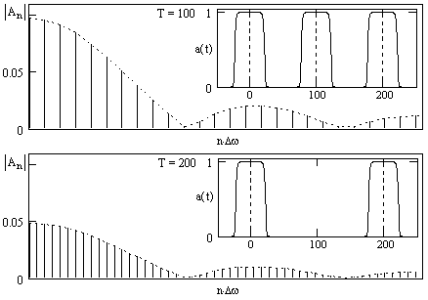
Рис. 4.2.1.
S'(ω) = (dω/2π)s(t) exp(-jωt) dt → S'(ω) 2π/dω =s(t) exp(-jωt) dt = S(ω),
где S(ω) из значений спектра S'(ω) превращается в плотность распределения значений спектра, и возвращаем нормировку при восстановлении сигнала по спектру:
s(t) = (dω/2π)S(ω) exp(jnΔωt) → (1/2π)S(ω) exp(jωt) dω.
Таким образом, интегральное преобразование Фурье приобретает следующий вид:
s(t) = (1/2π)S(ω) exp(jωt) dω, (4.2.1)
S(ω) =s(t) exp(-jωt) dt. (4.2.2)
Формулу (4.2.2) обычно называют формулой прямого преобразования Фурье, а формулу (4.2.1) – обратного преобразования Фурье. Этими выражениями устанавливается взаимно однозначная связь сигнала и его спектра в последовательной полосе малых (стремящихся к нулю) полосах частот. Эту величину называют спектральной плотностью сигнала. Спектральные функции содержат ровно столько информации, сколько и исходный сигнал.
При преобразовании сигнала в пространство гармонических частот и обратно формулы прямого и обратного преобразований Фурье тождественны за исключением знака аргументов экспоненты:
s(t) =S(f) exp(j2πft) df, (4.2.1')
S(f) =s(t) exp(-j2πft) dt. (4.2.2')
На рис. 4.2.2 сплошной кривой приведен пример непрерывного сигнала s(t), энергия которого сосредоточена на конечном интервале T = (0,25). Если нас не интересует форма данного сигнала за пределами интервала Т, то спектр сигнала в виде ряда Фурье можно определить по формуле (4.1.2). При обратном преобразовании Фурье по формуле (4.1.1), т.е. при восстановлении сигнала по его спектру, в интервале Т будет восстановлен исходный сигнал s(t). Но если интервал для восстановления будет задан больше интервала Т, например равным 0-2Т, то за пределами этого интервала начнется периодическое повторение исходного сигнала, как это показано пунктиром на рис. 4.2.2. Если такой процесс нежелателен и за пределами интервала Т должны быть сохранены нулевые значения сигнала, то необходимо использовать интегральное преобразование Фурье (4.2.1, 4.2.2). При этом следует учитывать особенности интегрального преобразования.
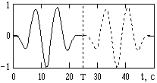
Рис. 4.2.2.
Спектральная функция S(ω) представляет собой комплексную спектральную плотность сигнала, непрерывную на частотном интервале от - ∞ до ∞. Если s(t) – вещественная функция, то спектр этой функции является сопряжено симметричным относительно нулевой частоты
S(-ω) = S*(ω)
и содержит четную действительную и нечетную мнимую части:
S(ω) = A(ω) - jB(ω), (4.2.3)
A(ω) =s(t)cos(ωt) dt, (4.2.4)
B(ω) =s(t)sin(ωt) dt. (4.2.5)
Как и в случае рядов Фурье, вещественные четные функции имеют вещественный четный спектр, представленный только спектральной функцией A(ω), а вещественные нечетные – нечетный и только мнимый спектр, представленный спектральной функцией B(ω).
Пример спектральной функции S(f) для сигнала s(t) на рис. 4.2.2 приведен на рис. 4.2.3. Как правило, графическое отображение спектральных функций выполняется в виде модуля и аргумента спектральной функции (амплитудного и фазового спектра), приведенных на рис. 4.2.4.
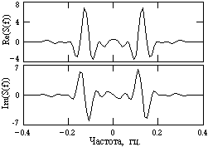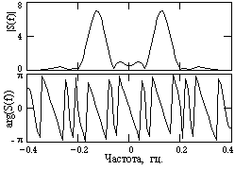
Рис. 4.2.3. Рис. 4.2.4.
Такое представление аналогично (4.1.3') для АЧХ и ФЧХ сигналов:
R(ω) = , (4.2.6)
ϕ(ω) = arctg(-B(ω)/A(ω)), (4.2.7)
но в отношении функции модуля также имеет смысл спектральной плотности модуля.
Сопряженная симметричность спектральной функции позволяет в формулах (4.2.1)-(4.2.2) менять местами знаки аргументов в экспонентах, при этом изменяется только знак мнимой части и аргумента спектра.
Еще раз подчеркнем различие между спектрами и спектральными функциями сигналов. При практическом использовании формулы (4.2.2) для вычисления спектральных функций конечных сигналов, заданных на определенном интервале Т, пределы интегрирования устанавливаются по границам интервала Т. Нет необходимости выполнять интегрирование в бесконечных пределах, если за пределами интервала Т нулевые значения сигнала. Однако при сравнении формулы (4.2.2) с выражением (4.1.2) можно видеть, что значения интеграла (4.2.2) не нормируются на величину интервала Т. Отсюда следует, что числовые отсчеты значений модуля функции S(ω) для определенных значений ω_{i} не являются амплитудными значениями соответствующих гармонических колебаний с частотой ω_{i}. Значения S(ω) по сравнению со значениями функции S(nΔω) по (4.1.2) завышены на множитель Т. Это можно объяснить тем, что обратное преобразование Фурье по (4.1.1) представляет собой прямое суммирование гармоник с соответствующими амплитудами колебаний, в то время как интегрирование по (4.2.1) представляет собой предельное суммирование значений S(ω)⋅dω, где dω = 2π/T (или, в обычном частотном представлении, df = 1/T) при Т ⇒ ∞.
Что касается спектра фазовых углов, то значения по (4.2.7) и по (4.1.3') при nΔω = ω_{i} полностью совпадают, так как их вычисление производится по отношению мнимой и действительной части спектра, наличие (или отсутствие) постоянного множителя в которых не меняет значение отношения.
Тригонометрическая форма интеграла Фурье (при объединении комплексно сопряженных частей спектральных функций):
s(t) = (1/2π) [A(ω)cos(ωt)+B(ω)sin(ωt)] dω. (4.2.8)
s(t) = (1/2π)R(ω)cos(ωt - ϕ(ω)) dω. (4.2.8')
Прямое и обратное преобразование Фурье подобны. Любая теорема, доказанная для прямого преобразования Фурье, справедлива и для обратного преобразования, и наоборот. Это непосредственно следует из выражений прямого и обратного преобразования Фурье, которые различаются только знаком в экспоненте. Особенно наглядно (см. рис. 4.2.5) это видно для четных сигналов (заданных функциями, симметричными относительно t = 0), для которых В(ω) = 0 и, соответственно, фазовый спектр равен нулю:
s(t) = 2S(f)cos(2πft)df, S(f) = 2s(t)cos(2πft)dt.
В математическом анализе для упрощения записей используют символическую форму обозначения преобразования Фурье:
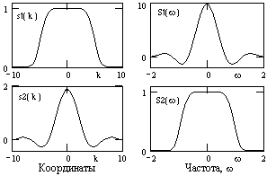
Рис. 4.2.5.
s(t) ⇔ S(f), s(t) ⇔ S(ω),
где, в общем случае, как фурье-образ функции, так и она сама могут быть комплексными.
Для физических сигналов и их достаточно корректных математических моделей преобразование Фурье, как правило, всегда существует. С чисто математических позиций сигналу s(t) можно сопоставить спектральную плотность S(ω), если существует интеграл:
|s(t)| dt < ∞. (4.2.9)
Полезные соотношения. Для действительного сигнала s(t) имеет место
s(t) = (1/2π)S(ω) exp(jωt) dω = (1/2π)|S(ω)| exp(j(ωt+ϕ)) dω =
= (1/π)|S(ω)| cos(ωt+ϕ(ω)) dω
При ω = 0 S(0) =s(t) dt – площадь сигнала.
При t = 0 s(0) = (1/2π)S(ω) dω.
Преобразование Лапласа. Если условие (4.2.9) не выполняется, то определенные приближения спектральных плотностей вычисляются с использованием специальных методов, одним из которых является одностороннее преобразование Лапласа.
Допустим, что функция s(t) задана на интервале (0, ∞), равна нулю при t<0, а интеграл спектральной функции (4.2.2) расходится. Умножим s(t) на экспоненциальную функцию exp(-σt), где σ - положительная константа, и выберем значение σ таким, чтобы произведение u(t) = s(t)⋅exp(-σt) удовлетворяло условию абсолютной интегрируемости. Сущность данной операции хорошо видна на рис. 4.2.6 (σ=с). Интегрируемость функции u(t) может быть установлена для любой функции s(t) соответствующим выбором коэффициента σ. При этом спектральная плотность функции u(t) может быть вычислена по формуле (4.2.2):
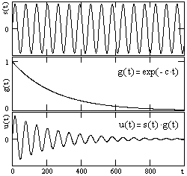
Рис. 4.2.6.
U(ω,σ) =[s(t) exp(-σt)] exp(-jωt) dt.
После объединения экспоненциальных функций это выражение можно переписать следующим образом:
U(σ+jω) =s(t) exp[-(σ+jω)t] dt. (4.2.10)
Соответствующее обратное преобразование Фурье функции U(σ+jω):
(1/2π)U(σ+jω) exp(jωt) dω = s(t) exp(-σt).
Для восстановления функции s(t) достаточно умножить обе части данного выражения на exp(σt), объединить экспоненциальные множители под интегралом и заменить переменную интегрирования ω на σ+jω:
s(t) = (1/2πj)S(σ+jω) exp[(σ+jω)t] d(σ+jω). (4.2.11)
Обозначим комплексную переменную σ+jω в выражениях (4.2.10,4.2.11) через р (оператор Лапласа) и получим общепринятую форму прямого и обратного преобразования Лапласа:
S(p) =s(t) exp[-pt] dt. (4.2.10')
s(t) = (1/2πj)S(p) exp(pt) dp. (4.2.11')
Сигнальную функцию s(t) в преобразованиях Лапласа обычно называют оригиналом, а ее спектральную функцию S(p) - изображением оригинала. Пример спектральной функции Лапласа для оригинала - сложного и неограниченного во времени сигнала, состоящего из каузальной суммы трех гармоник, приведен на рис. 4.2.7. По спектральной функции Лапласа можно выделить эти три основных частоты сигнала и оценить соотношение их амплитуд. Ширина пиков спектральной функции при выделении "чистых" гармоник зависит от значения коэффициента σ и уменьшается при его уменьшении.
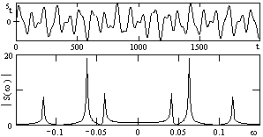
Рис. 4.2.7. Сигнал и его спектральная функция Лапласа при p=0.0005+jω.
Преобразование Лапласа справедливо только в области сходимости интеграла (4.2.10), которая определяется абсциссой абсолютной сходимости σ₀ (при σ ≥ σ₀):
|s(t) exp(-(σ+jω)t)| dt = |s(t)||exp(-jωt)| exp(-σt) dt = |s(t)| exp(-σt) dt < ∞.

Если вместо р в изображениях оригинала подставить переменную jω, то будут получены спектральные функции, полностью идентичные преобразованию Фурье каузальных функций (имеющих нулевые значения при t<0).
Обобщенный ряд Фурье. Тригонометрические функции не является единственно возможными функциями разложения сигналов. В общем случае разложение сигнала s(t) на интервале (a, b) в ряд вида c_{k}ϕ_{k}(t) может быть выполнено по произвольным функциям ϕ_{k}(t). При задании минимальной погрешности приближения
Δs =[s(t) - c_{k}ϕ_{k}(t)]² dt
коэффициенты c_{k} могут быть найдены из системы линейных уравнений:
=[s(t) - c_{k}ϕ_{k}(t)]² dt = 0, k = 0,1,2,…N.
При линейной независимости функций ϕ_{k}(t) данная система уравнений имеет единственное решение. Если все функции ϕ_{k}(t) взаимно ортогональны и соответствующей нормировкой обеспечена их ортонормированность
ϕ_{m}(t) ϕ_{n}(t) dt =,
то процесс нахождения коэффициентов c_{k} оказывается наиболее простым:
c_{k} =s(t) ϕ_{k}(t) dt,
и для принятого значения N погрешность приближения Δs является минимальной. Если при N → ∞ имеет место Δs → 0, система функций ϕ_{k}(t) называется базисной системой координат пространства сигналов L²[a, b] . При этом имеет место равенство:
s(t) =c_{k}ϕ_{k}(t).
Разложение по ортонормированной системе базисных функций называется обобщенным рядом Фурье, а набор коэффициентов c_{k} представляет собой спектр функции s(t) в соответствующем базисе. В зависимости от специфики решаемых задач применяются различные системы базисных функций. В частности, используются разложения по полиномам Лежандра, Чебышева, Лагерра, Эрмита, функциям Хаара и Уолша и т.п.
4.3. Свойства преобразований Фурье [1, 17].
Свойствами преобразований Фурье определяется взаимное соответствие трансформации сигналов и их спектров.
1. Линейность. Преобразование Фурье относится к числу линейных интегральных операций, т.е. спектр суммы сигналов равен сумме спектров этих сигналов.
a_{n}s_{n}(t) ⇔ a_{n}S_{n}(ω). (4.3.1)
Пример суммирования сигналов и его отображения в спектральной области на рис. 4.3.1.
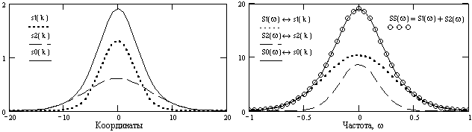
Рис. 4.3.1. Сигналы и их спектры. s0(k)=s1(k)+s2(k) ⇔ S1(ω)+S2(ω) = S0(ω).
2. Свойства симметрии преобразования определяются косинусными (четными, действительными) и синусными (нечетными, мнимыми) частями разложения и подобием прямого и обратного преобразований.
Сигнал s(t) | Спектр S(ω)
Четный | Вещественный, четный
Нечетный | Мнимый, нечетный
Произвольный | Действительная часть – четная.  Мнимая часть - нечетная
На рис. 4.3.2. приведены примеры, поясняющие свойства четности преобразования. Сигнал s1(k) является четным, s1(k) = s1(-k), и имеет только вещественный четный спектр (мнимая часть спектральной функции представлена нулевыми значениями). Сигнал s2(k) = -s2(-k) нечетный и имеет мнимый нечетный спектр, а нулевыми значениями представлена его действительная часть. Сигнал s3(k) образован суммой сигналов s1(k) и s2(k). Соответственно, спектральная функция сигнала представлена и действительной четной частью (принадлежащей s1(k)), и мнимой нечетной частью (принадлежащей s2(k)). При обратном преобразовании Фурье раздельно действительной и мнимой части спектра S3(ω), равно как и любых других комплексных спектров, будут раздельно восстановлены четная и нечетная части исходного сигнала.
Произвольный исходный сигнал может быть задан в одностороннем варианте (0-Т), но четная и нечетная части этого сигнала занимают интервал от –Т до Т, при этом на левой половине числовой оси (от –Т до 0) эти два сигнала компенсируют друг друга, давая нулевые значения.
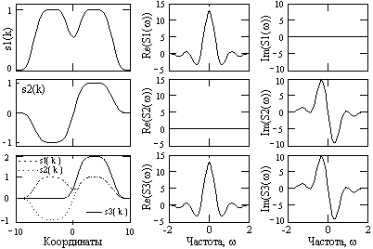
Рис. 4.3.2. Свойства четности преобразования.
3. Изменение аргумента функции (сжатие или расширение сигнала) приводит к обратному изменению аргумента ее фурье-образа и обратно пропорциональному изменению его модуля. Так, если s(t) ⇔ S(ω), то при изменении длительности сигнала с сохранением его формы (растяжении сигнала по временной оси), т.е. для сигнала с новым аргументом s(x) = s(at) при x=at, получаем:
s(at) ⇔s(at)exp(-jωt) dt = (1/a)s(x)exp(-jxω/a) dx
s(at) ⇔ (1/a) S(ω/a). (4.3.2')
Выражение (4.3.2') действительно при а>0. При а<0 происходит зеркальный поворот сигнала относительно вертикальной оси, а замена переменной t=x/a вызывает перестановку пределов интегрирования и, соответственно, изменение знака спектра:
s(at) ⇔ -(1/a) S(ω/a). (4.3.2'')
Обобщенная формула изменения аргумента:
s(at) ⇔ (1/|a|) S(ω/a), a ≠ 0 (4.3.2)
Если под аргументом функции и ее спектра понимать определенные физические единицы, например, время - частота, то отсюда следует: чем короче по своей длительности сигнал, тем шире по частоте его спектр, и наоборот. Это можно наглядно видеть на рис. 4.3.1. для сигналов s1(k) и s2(k) и их спектров S1(ω) и S2(ω).
От изменения аргумента функций следует отличать изменение масштаба представления функций. Изменение масштаба аргументов изменяет оцифровку числовых осей отображения сигналов и их спектров, но не изменяет самих сигналов и спектров. Так, при масштабе оси времен t=1 секунда, масштаб оси частот f=1/t=1 герц, а при t=1 мксек f=1/t=1 МГц (t=at, f=1/at, a=10⁻⁶).
4. Теорема запаздывания. Запаздывание (сдвиг, смещение) сигнала по аргументу функции на интервал t_{o} приводит к изменению фазочастотной функции спектра (фазового угла всех гармоник) на величину -ωt_{o}. Применяя замену переменной t-t_{o} = x, получаем:
s(t-t_{o})⇔s(t-t_{o})exp(-jωt) dt =
=s(x)exp(-jωx)exp(-jωt_{o}) dx = S(ω)exp(-jωt_{o}). (4.3.3)
Совершенно очевидно, что амплитуды гармоник сигнала при его сдвиге изменяться не должны. С учетом того, что |exp(-jωt_{o})|=1, это следует и из (4.3.3):
|S(ω) exp(-jωt_{o})| = |S(ω)|.
Фазовый спектр сдвигается на -ωt_{o} с линейной зависимостью от частоты:
S(ω) exp(-jωt_{o})= R(ω) exp[j(ϕ(ω)]exp(-jωt_{o})= R(ω) exp[j(ϕ(ω)-ωt_{o})]. (4.3.4)
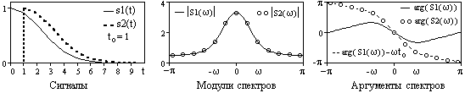
Рис. 4.3.3. Изменение спектра сигнала при его сдвиге.
Пример двух одинаковых сигналов, сдвинутых относительно друг друга на t_{o}=1, и соответствующих данным сигналам спектров приведен на рис. 4.3.3.
Аналогично нетрудно показать, что сдвиг спектра в частотной области на ω₀ вызывает умножение сигнала на exp(jω₀t):
S(ω - ω₀) ↔ s(t) exp(jω₀t),
что эквивалентно модуляции сигнала функцией комплексной экспоненты во временной области.
5. Преобразование производной (дифференцирование сигнала):
s(t) = d[y(t)]/dt = d[Y(ω) exp(jωt) dω]/dt =Y(ω) [d(exp(jωt))/dt] dω =
= jω Y(ω) exp(jωt) dω ⇔ jω Y(ω). (4.3.5)
Дифференцирование сигнала отображается в спектральной области простым умножением спектра сигнала на оператор дифференцирования сигнала в частотной области jω, что эквивалентно дифференцированию каждой гармоники спектра. Умножение на jω приводит к обогащению спектра производной сигнала высокочастотными составляющими (по сравнению с исходным сигналом) и уничтожает составляющие с нулевой частотой.
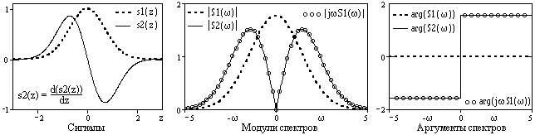
Рис. 4.3.4. Спектры сигнала и его производной.
Пример сигнала, его производной и соответствующих им спектров приведен на рис. 4.3.4. По изменению аргумента спектра (для четного исходного сигнала он был нулевым) можно видеть, что для всех гармоник спектра появляется сдвиг фаз на π/2 (90⁰) для положительных частот, и на -π/2 (-90⁰) для отрицательных частот.
В общем случае, для кратных производных:
d^{n}[y(t)]/dt^{n} = (jω)^{n} Y(ω). (4.3.6)
При дифференцировании спектра функции соответственно получаем:
d^{n}[S(ω)]/dω^{n} = (-jt)^{n} s(t).
6. Преобразование интеграла сигнала в частотной области при известном спектре сигнала может быть получено из следующих простых соображений. Если имеет место
s(t) = d[y(t)]/dt ⇔ jω Y(ω) = S(ω),
то должна выполняться и обратная операция: y(t) =s(t) dt ⇔ Y(ω) = S(ω)/jω. Отсюда следует:
s(t)dt ⇔ (1/jω)S(ω). (4.3.7)
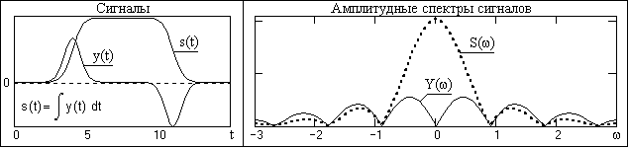
Рис. 4.3.5. Сигналы и амплитудные спектры сигналов.
Оператор интегрирования в частотной области (1/jω) при ω>1 ослабляет в амплитудном спектре высокие частоты и при ω<1 усиливает низкие. Фазовый спектр сигнала смещается на -90⁰ для положительных частот и на 90⁰ для отрицательных. Пример модуля спектра сигнала и его интегральной функции приведен на рис. 4.3.5.
Формула (4.3.7) справедлива для сигналов с нулевой постоянной составляющей. При интегрировании сигналов с определенным значением постоянной составляющей С=const в правой части выражения (4.3.7) появляется дополнительное слагаемое преобразования Фурье постоянной составляющей C, которое представляет собой дельта-функцию на нулевой частоте с весовым коэффициентом, равным значению С:
(1/jω)S(ω) + C·δ(0).
7. Преобразование свертки сигналов y(t) = s(t) * h(t):
Y(ω) =y(t) exp(-jωt) dt =s(τ) h(t-τ) exp(-jωt) dτdt.
Y(ω) =s(τ) dτh(t-τ) exp(-jωt) dt.
По теореме запаздывания (4.3.3):
h(t-τ) exp(-jωt) dt = H(ω) exp(-jωτ).
Отсюда: Y(ω) =H(ω) s(τ) exp(-jωτ) dτ = H(ω)·S(ω).
s(t) * h(t) ⇔ S(ω) H(ω). (4.3.8)
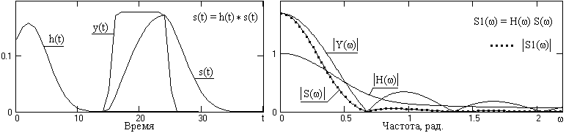
Рис. 4.3.6. Сигналы и амплитудные спектры сигналов.
Пример выполнения свертки в частотной области приведен на рис. 4.3.6. Отметим, что частотное представление H(ω) импульсного отклика h(t) линейной системы (или соответствующей линейной операции) имеет смысл частотной передаточной функции системы и позволяет определить сигнал на выходе системы (в частотной форме представления) при задании произвольного сигнала (в частотной форме) на ее входе. По существу, функция H(ω) представляет собой распределение по частоте коэффициента пропускания частотных составляющих сигнала с входа на выход системы.
Таким образом, свертка функций в координатной форме отображается в частотном представлении произведением фурье-образов этих функций.
Это положение имеет фундаментальное значение в практике обработки данных.
Любая линейная система обработки данных (информационных сигналов) реализует определенную операцию трансформации сигнала, т.е. выполняет операцию свертки входного сигнала s(t) с оператором системы h(τ). С использованием преобразования свертки эта операция может производиться как с динамической, так и с частотной формой представления сигналов. При этом обработка данных, представленных в цифровой форме, производится, как правило, в частотной области, т.к. может быть на несколько порядков выше по производительности, чем во временной области. Она представляет собой последовательность следующих операций.
1. Перевод сигнала в частотную область: s(t) ⇔ S(ω).
2. Умножение спектра сигнала на передаточную функцию системы: Y(ω) = H(ω)·S(ω).
Передаточная функция системы определяется аналогичным преобразованием h(τ) ⇔ H(ω) или задается непосредственно в частотном представлении, что позволяет задавать передаточные функции сколь угодно сложной формы, в том числе с разрывами и скачками, для которых во временной области потребуются операторы h(τ) с бесконечной импульсной характеристикой.
3. Перевод спектра обработанного сигнала во временную область: Y(ω) ⇔ y(t).
8. Преобразование произведения сигналов y(t) = s(t)·h(t):
Y(ω) =s(t) h(t) exp(-jωt) dt =s(t) [(1/2π)H(ω') exp(jω't) dω'] dt =
= (1/2π)s(t)H(ω') exp(-j(ω-ω')t) dω'dt =
(1/2π)H(ω') dω's(t) exp(-j(ω-ω')t) dt =
= (1/2π)H(ω') S(ω-ω') dω' = (1/2π) H(ω) * S(ω). (4.3.9)
Таким образом, произведение функций в координатной форме отображается в частотном представлении сверткой фурье-образов этих функций, с нормировочным множителем (1/2π), учитывающем несимметричность прямого и обратного преобразования Фурье функций s(t) и h(t) при использовании угловых частот.
9. Производная свертки двух функций s'(t) = d[x(t) * y(t)]/dt. С использованием выражений (4.3.6) и (4.3.8), получаем:
s'(t) = jω [X(ω) Y(ω)] = (jω X(ω)) Y(ω) = X(ω) (jω Y(ω).
s'(t) = x'(t) * y(t) = x(t) * y'(t).
Это выражение позволяет выполнять вычисление производной сигнала с одновременным сглаживанием весовой функцией, которая является производной сглаживающей функции (например, гауссиана).
10. Спектры мощности. Временная функция мощности сигнала в общей форме определяется выражением:
w(t) = s(t) s*(t) = |s(t)|².
Спектральная плотность мощности, соответственно, равна преобразованию Фурье произведения s(t)·s*(t), которое отобразится в спектральном представлении сверткой Фурье-образов этих функций:
W(f) = S(f) * S*(f) =S(f) S*(f-v) dv. (4.3.10)
Но для всех текущих значений частоты f интеграл в правой части этого выражения равен произведению S(f)·S*(f), так как для всех значений сдвига v ≠ 0 в силу ортогональности гармоник S(f) и S*(f-v) значения их произведения равны нулю. Отсюда:
W(f) = S(f) * S*(f) = |S(f)|². (4.3.11)
Спектр мощности - вещественная неотрицательная четная функция, которую очень часто называют энергетическим спектром. Спектр мощности, как квадрат модуля спектра сигнала, не содержит фазовой информации о частотных составляющих, а, следовательно, восстановление сигнала по спектру мощности невозможно. Это означает также, что сигналы с различными фазовыми характеристиками могут иметь одинаковые спектры мощности. В частности, сдвиг сигнала не отражается на его спектре мощности.
Для функций мощности взаимодействия сигналов в частотной области соответственно имеем частотные спектры мощности взаимодействия сигналов:
W_{xy}(f) = X(f) Y*(f),
W_{yx}(f) = Y(f) X*(f),
W_{xy}(f) = W*_{yx}(f).
Функции мощности взаимодействия сигналов комплексные, даже если обе функции x(t) и y(t) вещественны, при этом Re[W_{xy}(f)] - четная функция, а Im[W_{xy}(f)] - нечетная. Отсюда полная энергия взаимодействия сигналов при интегрировании функций мощности взаимодействия определяется только реальной частью спектра:
E_{xy} = (1/2π)W_{xy}(ω) dω = (1/π)Re[W_{xy}] dω,
и всегда является вещественным числом.
11. Равенство Парсеваля. Полная энергия спектра сигнала:
E_{s} =W(f) df =|S(f)|² df. (4.3.12)
Так как координатное и частотное представление по существу только разные математические отображения одного и того же сигнала, то равной должна быть и энергия сигнала в двух представлениях, откуда следует равенство Парсеваля:
|s(t)|² dt =|S(f)|² df,
т.е. энергия сигнала равна интегралу модуля его частотного спектра - сумме энергий всех частотных составляющих сигнала. Аналогично для энергии взаимодействия сигналов:
x(t) y*(t) dt =X(f) Y*(f) df.
Из равенства Парсеваля следует инвариантность скалярного произведения сигналов и нормы относительно преобразования Фурье:
⟨x(t),y(t)⟩ = ⟨X(f),Y(f)⟩, ||x(t)||² = ||X(f)||².
Не следует забывать, что при представлении спектров в круговых частотах (по ω) в правой части приведенных равенств должен стоять множитель 1/2π.
4.4. Спектры некоторых сигналов [1, 16].
1. Единичные импульсы. Функция δ(t), центрированная относительно t = 0, значения которой по определению равны нулю при t ≠ 0, a интеграл от - ∞ до ∞ равен 1, имеет равномерное спектральное распределение в бесконечной полосе частот от -∞ до ∞:
TF[δ(t)] =δ(t) exp(-jωt) dt = 1. (4.4.1)
Это следует и из свойства свертки функций, поскольку свертка функции с бесконечно коротким импульсом с единичной площадью не должна приводить к изменению функции:
s(t) * δ(t) = s(t).
Выполняя преобразование Фурье правой и левой части данного выражения, имеем:
S(ω) H(ω) = S(ω),
что может быть реализовано только при H(ω) = 1.
Отсюда следует также, что дельта-функцию можно записать в виде обратного преобразования Фурье:
δ(t) = (1/2π)exp(jωt) dω. (4.4.2)
С учетом теоремы запаздывания (4.3.3), для обобщенной функции Дирака имеем:
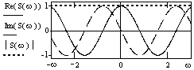
Рис. 4.4.1. Спектр функции δ(t−2)
δ(t-τ) ⇔ exp(-jωτ),
δ(t-τ)=(1/2π)exp(jω(t-τ))dω.
Пример спектра функции приведен на рис. 4.4.1.
Для сигнала x(t), представляющего собой единичный короткий импульс произвольной формы с площадью, равной Р, сосредоточенной на малом интервале τ около t=0:
X(ω) =x(t) exp(-jωt) dt ≅ x(t) dt = P,
т.к. при малых τ значение exp(±jωτ) → 1, если τ ≪ 2p/w. Отсюда следует важный практический вывод: короткий одиночный импульс произвольной формы имеет сплошной спектр и может быть выражен константой, пропорциональной площади импульса, в пределах интервала частот, период колебаний которых больше длительности импульса.
Если спектром весовой дельта-функции является константа, то на основе дуальности преобразования Фурье спектром константы должна быть весовая дельта-функция в нуле частотной оси.
С ⇔ С⋅δ(ω).
Представить графически эту операцию для непрерывных функций невозможно. Но для дискретных спектральных функций с использованием весового импульса Кронекера она имеет вполне реальный смысл (рис. 4.4.2).
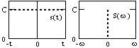
Рис. 4.4.2.
С учетом дуальности преобразования Фурье, для δ-функций в спектральной области соответственно имеем:
δ(ω-ω_{o}) = exp(j(ω−ω_{ο})t) dt. (4.4.3)
2. Гребневая функция Ш_{T}(t) представляет собой последовательность импульсов Дирака с периодом Т = 1/F, где F- частота следования импульсов:
Ш_{Т}(t) =δ(t-kT).
Спектр гребневой функции (с учетом теоремы запаздывания при Δf = 1/T = F) также представляет собой последовательность импульсов Дирака:
Ш_{Т}(t) = (1/Т)exp(-2πjnΔft) ⇔ (1/T)δ(f-kF) = F·Ш_{F}(f). (4.4.4.)
3. Спектр прямоугольного импульса П_{r}(t) амплитудой U и длительностью r (рис. 4.4.2). При расположении начала координат по центру импульса:
П_{r}(ω) =П_{r}(t)exp(-jωt) dt = U exp(-jωt) dt,
П_{r}(ω) = rU sin(ωr/2)/(ωr/2) = rU sinc(ωr/2). (4.4.5)
Вид функций П_{r}(ω) приведен на рис. 4.4.3. Представлена только часть частотного диапазона, в остальной части диапазона постепенно затухающие флюктуации спектров, которые, чисто теоретически, простираются до бесконечности.
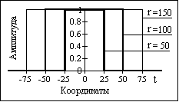
Рис. 4.4.2. П - импульсы
Как и следовало ожидать, для вещественной и четной динамической П-функции спектр сигнала также является вещественной и четной функцией частоты. Ширина главного пика по нулевому уровню обратно пропорциональна длительности импульсов и равна 4π/r. Значение спектральной плотности на нулевой частоте (амплитуда центрального пика) равно площади импульсов. Спектр имеет лепестковый характер, ширина лепестков (по пересечениям нулевой линии) равна 2π/r. Максимумы боковых лепестков равны 2Ur/((2n+1)π), где n = 1, 2, 3, … – номер бокового лепестка (от центра).
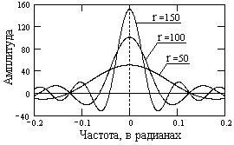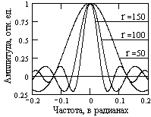
Рис. 4.4.3. Спектры П - импульсов. Рис. 4.4.4. Спектры П-импульсов
Функция вида sin(x)/x в анализе сигналов встречается довольно часто и имеет специальное обозначение: sinc(x) = sin(x)/x. Она называется интегральным синусом или функцией отсчетов.
На рис. 4.4.4 приведены нормированные по площади спектры этих же импульсов. При сравнении спектров с рис. 4.4.2 можно наглядно видеть характер зависимости ширины спектров (по ширине главного максимума) от длительности импульсов. Чем шире сигнал, тем короче его спектр. Форма спектра П - импульсов остается практически постоянной и только "растягивается" по шкале частоты при уменьшении длительности импульсов.
Если прямоугольный импульс начинается в момент времени t_{o}, то имеем:
П(ω)= Uexp(-jωt)dt = rU sinc(ωr/2) exp[-jω(t_{o}-r/2)]. (4.4.6)
Это выражение может быть получено непосредственно из (4.4.5) с использованием теоремы смещения. Вид функций П(ω) при r = 50 и t_{o} = 50 приведен на рис. 4.4.5.
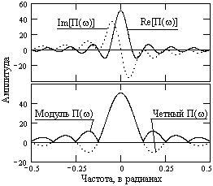
Рис. 4.4.5. Спектр задержанного П-импульса
Как видно на рисунке, спектр сигнала, несимметричного относительно t = 0, имеет две части: четную действительную A(ω) = Re(П(ω)), и нечетную мнимую B(ω) = Im(П(ω)). Модуль спектра R(ω) = |П(ω)| всегда четный, имеет только положительные значения и полностью повторяет |П_{r}(ω)| четного импульса.
При изменении величины сдвига импульса модуль спектра остается без изменений, т.к. амплитуда частотных составляющих сигнала зависит только от его формы и не меняется от места расположения сигнала на координатной оси. Сдвиг сигнала определяет его фазовый спектр, пример которого для задержанного П-импульса приведен на рис. 4.4.6.
Заметим, что фактический фазовый спектр сигнала имеет непрерывный характер. Пилообразная форма кривых на рис. 4.4.6 объясняется периодическим сбросом действительных значений фазы сигнала на величину π.
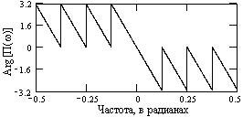
Рис. 4.4.6. Фазовый спектр задержанного
П-импульса (t_{o} = 50, r = 50)
Учитывая, что значения функций на отрицательных частотах спектра комплексно сопряжены с положительными частотами и определены однозначно (четные функции А(ω) и R(ω), нечетные функции B(ω) и ϕ(ω)), в дальнейшем спектры сигналов будем приводить только для области положительных частот.
Для количественной характеристики соотношения формы сигналов и их спектров применяют понятие базы сигнала, под которой понимают произведение эффективных значений длительности сигнала и ширины его спектра. Конкретное значение базы сигнала зависит от способа определения этих эффективных параметров. Если для прямоугольного импульса эффективную ширину спектра принять по длительности центрального пика (4π/r), то значение базы сигнала будет равно 4π.
Длительности сигналов и ширина их спектров связаны принципом неопределенности, которым устанавливается, что значение их произведения (база сигналов) не может быть меньше 1. Этим устанавливается, что не может существовать коротких сигналов с узким спектром. Напротив, максимальное значение базы сигналов не ограничивается, и могут существовать сигналы с большой базой, имеющие как большую длительность, так и широкий спектр.
Если прямоугольные импульсы повторяются с периодом Т, то соответственно при Δω = 1/Т имеем:
П_{r}(kΔω) = (rU/T) sinc(kΔωr/2) exp(-jkΔω(t_{o}-r/2)). (4.4.7)
Как и положено, спектр периодического сигнала дискретен по ω, а при снятии нормировки спектра на длительность периода (умножением на Т) огибающая спектра повторяет выражение (4.4.6).
4. Треугольные импульсы длительностью r по основанию с площадью, равной Р, могут быть получены сверткой двух прямоугольных импульсов длительностью r/2 с амплитудой 2Р/r, откуда:
s(t) = П_{r/2}(t) * П_{r/2}(t) ⇔ S(ω) = П_{r/2}(ω)П_{r/2}(ω),
S(ω) = P sinc²(ωr/4).
Спектр треугольного импульса также имеет лепестковую структуру с шириной лепестков 4π/r. Спектральная функция за счет квадратирования интегрального синуса имеет только положительные значения.
Аналогично можно получить и спектры трапеций (при разной длительности П-импульсов).
Примеры импульсов и сопоставление формы их нормированных спектров (делением значений S(ω) на площадь импульсов - значение S(0)) приведены на рис. 4.4.7.
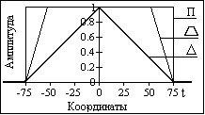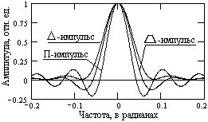
Рис. 4.4.7. Форма и спектры импульсов.
Заметим, что обратная операция – аппроксимация спектра сигнала произведением спектров простых сигналов с последующим переводом спектров в координатную область, позволяет представить сложный исходный сигнал в виде свертки более простых сигналов.
5. Экспоненциальный импульс s(t) = U exp(-at), t ≥ 0, a > 0. Функция exp(-at) только условно может быть названа импульсом, т.к. определена и при t ⇒ ∞, но при а > 0 она достаточно быстро затухает. Преобразование Фурье экспоненциального импульса, как произвольного одностороннего сигнала, имеет действительную и мнимую части:
S(ω) = Uexp(-(a+jω)t) dt = U/(a+jω). (4.4.8)
Функция S(ω) бесконечна по частоте. Форма импульса, модуль и аргумент его спектра (фазовая характеристика в градусах) приведены на рис. 4.4.7.
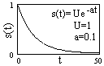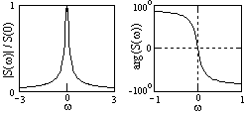
Рис. 4.4.7. Форма и спектр экспоненциального импульса.
6. Функции Лапласа и Гаусса. Для функции Лапласа (экспонента по модулю t) имеем следующее преобразование:
U exp(-a|t|) ⇔ 2aU/(a²+ω²), a>0. (4.4.9)
Форма функции (при U=1, а=0.1) и ее вещественный спектр (функция четная и представлена только действительной частью) приведены на рис. 4.4.8.
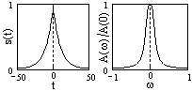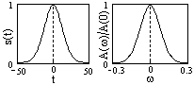
Рис. 4.4.8. Функция Лапласа Рис. 4.4.9. Функция Гаусса.
Преобразование для центрированной функции Гаусса:
U exp(-at²) ⇔ Uexp(-ω²/4a). (4.4.10)
Спектр центрированной функции Гаусса - также функция Гаусса. Форма функции и ее вещественный спектр приведены на рис. 4.4.9. Если эффективную длительность и ширину спектра гауссовых функций определять по уровню 1/е от максимума, то база сигнала равна 4.
Сравнивая на рисунках 4.4.8 и 4.4.9 функции Лапласа и Гаусса и их спектры (с учетом масштаба последних), нетрудно заметить, что чем больше гладкость сигнала (меньше его дифференциал), тем более низкочастотным является спектр сигнала.
7. Гармонические колебания. Одним из условий применения интегрального преобразования Фурье является абсолютная интегрируемость функций. Гармонические, а в общем случае и все периодические функции в пространстве R(-∞, ∞), не обладают условием абсолютной интегрируемости. Спектральные плотности таких сигналов можно определить с использованием δ-функций.
Допустим, имеем простейший периодический сигнал:
s(t) = A cos ω_{o}t.
Разложим сигнал по формуле Эйлера и выполним преобразование Фурье, не обращая внимания на неинтегрируемость функции:
S(ω) =s(t) exp(-jωt) dt = (A/2)[exp(jω_{o}t) + exp(-jω_{o}t)] exp(-jωt) dt =
= (A/2)exp(-j(ω-ω_{ο})t) dt + (A/2)exp(j(ω+ω_{ο})t) dt.
Но интегралы в этом выражении, с учетом выражения (4.4.3), представляют собой δ-функции в частотной области. Следовательно:
A cos ω_{o}t ⇔ (A/2) [δ(ω-ω_{ο})+δ(ω+ω_{ο})]. (4.4.11)
Аналогично для синусной функции:
A sin ω_{o}t ⇔ (A/2) [δ(ω-ω_{ο})-δ(ω+ω_{ο})].
При обратном преобразовании Фурье соответственно получаем:
(A/2) δ(ω-ω_{o}) ⇔ (A/2) exp(-jω_{o}t),
(A/2) δ(ω+ω_{o}) ⇔ (A/2) exp(jω_{o}t),
(A/2) [δ(ω-ω_{o})+δ(ω+ω_{o})] ⇔ A cos ω_{o}t.
(A/2) [δ(ω-ω_{o})-δ(ω+ω_{o})] ⇔ A sin ω_{o}t.
Таким образом, спектральные плотности действительных гармонических сигналов с частотой ω₀ и амплитудой A представляют собой пару дельта-функций с весом А/2, расположенных симметрично относительно ω = 0 на частотах ±ω₀ (рис. 4.4.10, A=1).
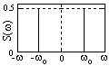
Рис. 4.4.10.
При наличии во входном сигнале определенного сдвига фазы (ω_{o}+ϕ_{o}) выражения дополняется соответствующими множителями:
A cos(ω_{o}+ϕ_{o})t ⇔ (A/2) [exp(jϕ_{ο})δ(ω-ω_{ο})+exp(-jϕ_{ο})δ(ω+ω_{ο})].
8. Радиоимпульс. Умножение сигнала на гармоническую функцию заполняет сигнал гармонической частотой и формирует радиоимпульс. Без учета начальной фазы гармоники:
s(t) = u(t) cos(ω_{o}t).
Спектр радиоимпульса:
S(ω)=u(t) cos(ω_{o}t) exp(-jωt)dt=u(t) ½[exp(jω_{o}t)+exp(-jω_{o}t)]exp(-jωt)dt =
= ½u(t) exp(jω_{o}t) exp(-jωt) dt + ½u(t) exp(-jω_{o}t) exp(-jωt) dt =
= ½ U(ω) exp(jω_{o}t) + ½ U(ω) exp(-jω_{o}t). (4.4.12)
Спектры сигналов обычно низкочастотные и сосредоточены в центре частотной оси. Частота гармоники заполнения, как правило, много больше максимальной частоты гармоник сигнала. Из (4.4.12) следует, что спектр сигнала раздваивается (с коэффициентом ½) и смешается влево и вправо по оси частот на частоты ±ω_{o}. Особенно наглядно это видно для четных сигналов и приведено на рис. 4.4.11.
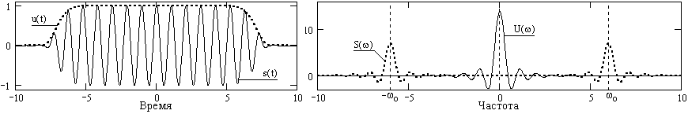
Рис. 4.4.11. Радиоимпульс и его амплитудный спектр.
Можно пояснить это следующим образом. Если сигнал u(t) имеет спектр U(ω), а гармонический сигнал заполнения имеет спектр в виде двух дельта-функций (см. 4.4.11), то произведение этих двух сигналов отображается в частотном представлении сверткой их спектров, т.е. сверткой спектра U(ω) c дельта-функциями на частотах ±ω₀, которая без изменения формы спектра U(ω) переносит его на новые частоты в соответствии с весом дельта-функций (при А=1 уменьшает амплитудные значения спектра U(ω) в 2 раза).
литература
1. Баскаков С.И. Радиотехнические цепи и сигналы: Учебник для вузов. - М.: Высшая школа, 1988.
11. Зиновьев А.Л., Филиппов Л.И. Введение в теорию сигналов и цепей: Учебное пособие для вузов. - М.: Высшая школа, 1975. - 264 с.
16. Макс Ж. Методы и техника обработки сигналов при физических измерениях: - М.: Мир, 1983.
17. Никитин А.А. Теоретические основы обработки геофизической информации: Учебник для вузов. - М.: Недра, 1986.- 342 с.
24. Хемминг Р.В. Цифровые фильтры. – М.: Недра, 1987. – 221 с.
25. Сергиенко А.Б. Цифровая обработка сигналов. – СПб.: Питер, 2003. – 608 с.
Главный сайт автора ~ Лекции по сигналам ~ Практикум
О замеченных опечатках, ошибках и предложениях по дополнению: davpro@yandex.ru.
Copyright © 2008-2010 Davydov А.V.

